**Product-Backlog**

Projekt Ferienspaß

CCC – Clean Code Company

5AHWII 2019/2020

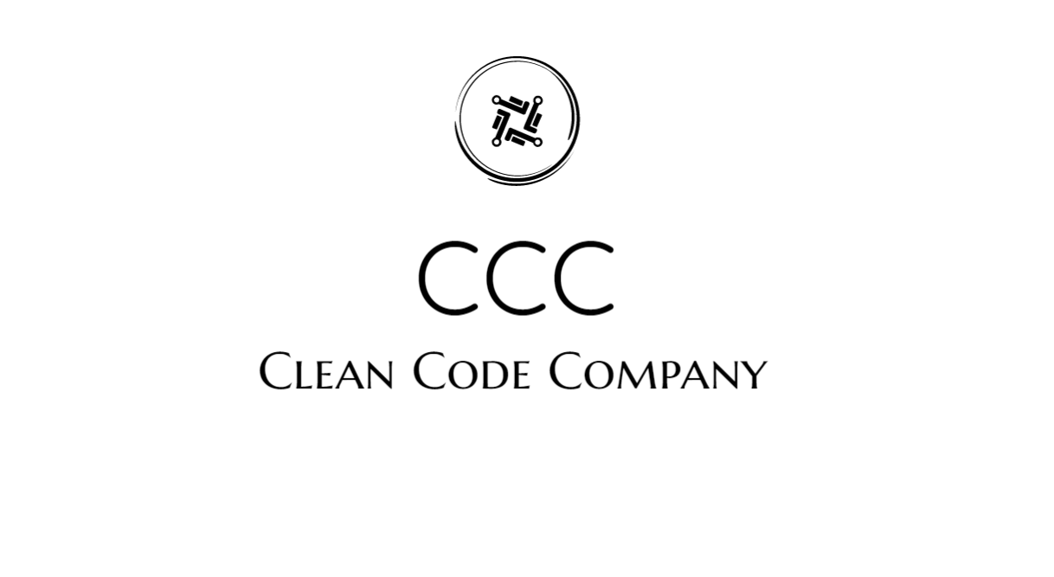

## Story: Login

Akzeptanzkriterien:

* Login
* Hinweis wenn Login falsch
* Nach 3 Fehlversuchen wird Benutzer gesperrt
* Neues Passwort anfordern, wenn gesperrt

Points: 34

Tasks:

* User/Admin-Unterscheidung 1,5
* Passwort zurücksetzen 0,5
* Passwort vergessen (E-Mail) 3
* Passwort Abgleich 1
* Login-Formular 1

## Story: Registration

Akzeptanzkriterien:

* E-Mail, Passwort, Vorname, Nachname, Ort, PLZ, Straße, Nr.
* Prüfung gültiger Ort
* Alle Felder ausgefüllt
* Gültige E-Mail
* Keine Doppelregistrierung
* Bestätigungs-E-Mail
* Weiterleitung zu Login, wenn erfolgreich
* Sonst Fehlermeldung

## Story: Administrator Einstellungsverwaltung

Akzeptanzkriterien:

* Lister der erlaubten Orte
* Rabatteinstellungen
* Emaildaten
* Anmeldezeitraum
* Hinweis wenn Personen aus nicht-erlauben Orten

## Story: Liste von Personen aus nicht-erlauben Orten

Akzeptanzkriterien:

* Ob bei Projekt angemeldet